20172333090何尔恒实验五
序列的傅里叶变换
一、实验目的:
- 充分熟悉exp函数的使用；
- 熟悉序列傅里叶变换的计算；
- 能够画出结果的图形。
二、实验步骤:
- 用help查找exp函数的使用情况；
- 编辑并生成函数FourierTran .m(傅里叶变换)
function [X,magX,angX] = FourierTran(x,n,dot)
% 计算离散序列的付立叶变换
% [X,magX,angX] = FourierTran(x,n)
% 或[X,magX,angX] = FourierTran(x,n,dot)
if nargin< 3 % nargin是输入变量的个数
dot=600;
end
k=-dot:dot;
w=(pi/dot)*k;
X=x*(exp(-j).^(n'*w)); %做傅里叶变换
magX=abs(X);
angX=angle(X);
subplot(211);
plot(w/pi,magX);
xlabel('频率(单位{\pi})');ylabel('|X(e^{ j\omega})|');
title('幅频特性');
subplot(212);
plot(w/pi,angX/pi);
xlabel('频率(单位{\pi})');ylabel('弧度/{\pi}');
title('相频特性');

- 编辑并生成函数sigfourier.m(傅里叶变换)
x=[1,1,1,1,1];n=0:4;
[X,magX,angX] =FourierTran(x,n);
- 分析X=x*(exp(-j).^(n'*w))语句中n', 如果用n替代, 结果会有什么不同? 为什么?
运行提示错误:Inner matrix dimensions must agree.
n'为转置, exp(-j).^(n'*w)点乘矩阵, 改变后不符合矩阵运算的法则。
- 当dot=8时，计算X幅频特性的值，并X的幅频特性的值一一列出来。
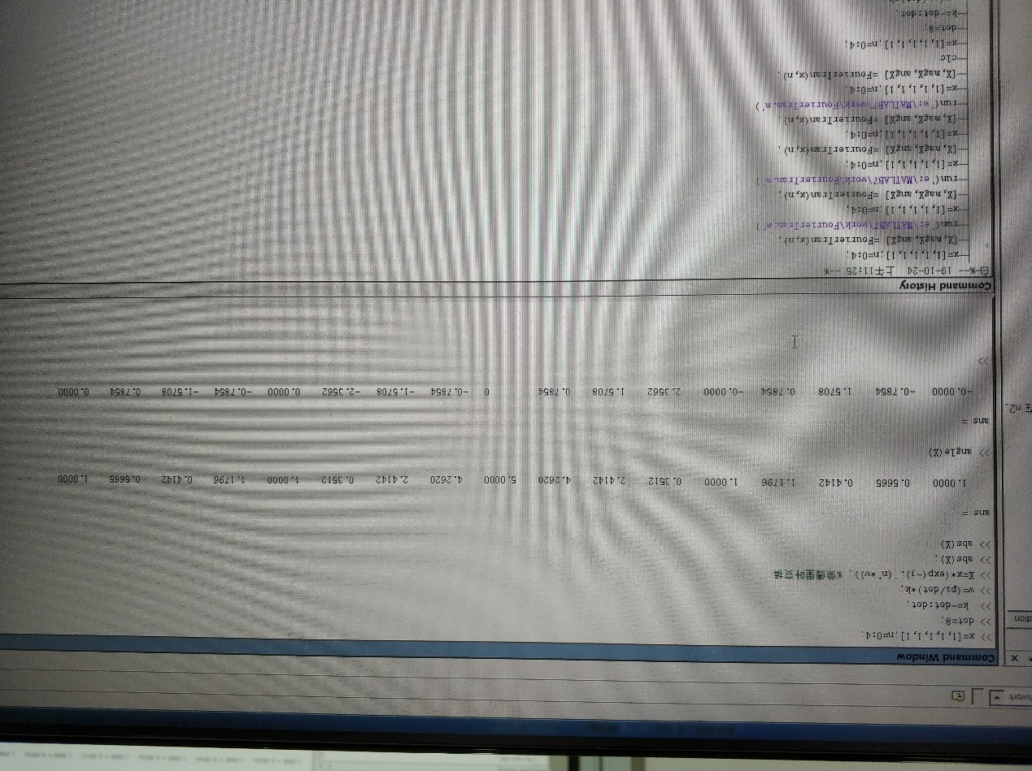
- 改变x, n, dot 的值两次, 画出两次傅里叶变换的结果。
x=[1,1,1,1,1];n=0:4;dot=8;
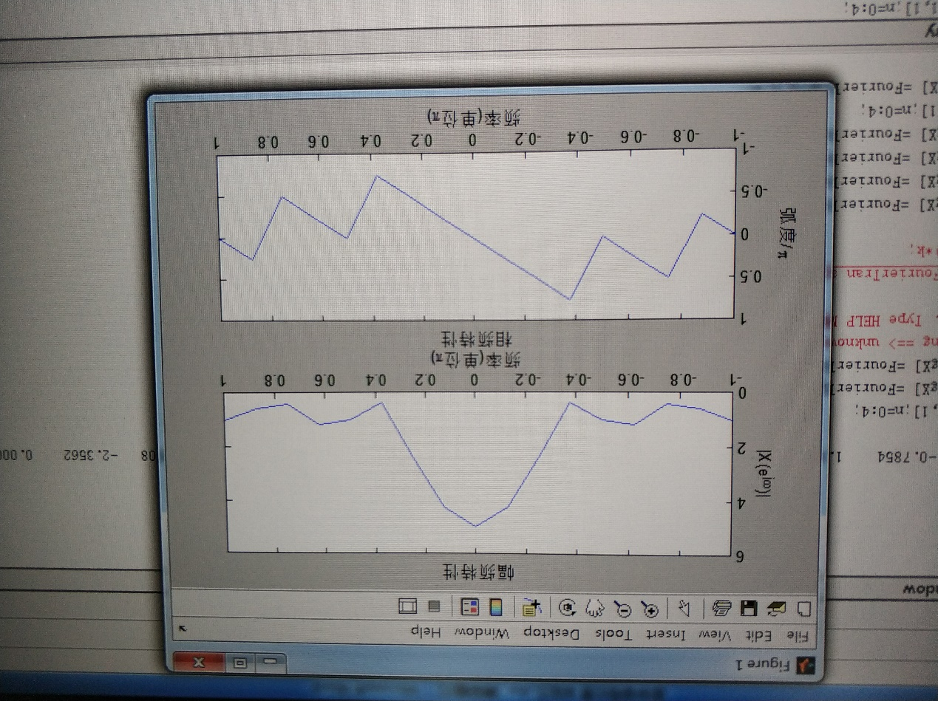

x=[1,1,1,1,1];n=0:4;dot=10000;
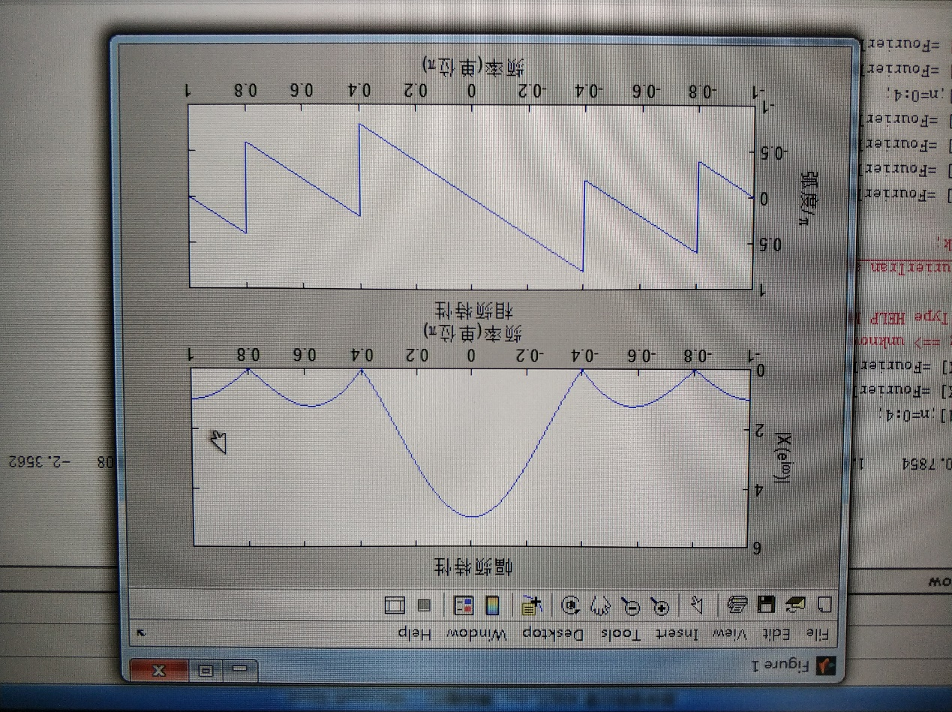
- 结论体会
通过插值，能把傅里叶变换较为直观地展现出来。
Matlab函数太巧妙，如果没有老师讲解不能搞懂。

思考题：X=x*(exp(-j).^(n'*w)); 分析该语句如何实现傅里叶变换，举例说明。
x*(exp(-j).^(n'*w))
= x* $e^{-jn'w}$
